作業1：

日期：20201023

檔案名稱：**selectFood**_學號或姓名.html (或**selectFood**_學號或姓名**.zip)**

作業說明：

選擇飲料、熟食、調味料、麵包，並將選擇的品項建立在table中。

(不要引用多餘的檔案，請使用CDN)

|  |
| --- |
| **Coffee|Tea** |
| **Deli** |
| **Condiments** |
| **Bread** |

↓↓↓↓↓↓

|  |  |
| --- | --- |
| **Coffee|Tea** | coffee |
| **Deli** |
| **Condiments** |
| **Bread** |

↓↓↓↓↓↓

|  |  |  |
| --- | --- | --- |
| **Coffee|Tea** | coffee | latte |
| **Deli** | potato Diane |
| **Condiments** |
| **Bread** |

↓↓↓↓↓↓

|  |  |  |  |  |
| --- | --- | --- | --- | --- |
| **Coffee|Tea** | coffee | latte | herbal tea | cafe au lait |
| **Deli** | potato Diane | turkey |
| **Condiments** | ketchup |
| **Bread** |

作業2：

日期：20201027

檔案名稱：**slider**_學號或姓名**.zip**

**(slider.html + main.css + new.js)**

作業說明：

請修正29_slider.html+30_main.css+31_new.js，

1.加上resize功能

2.加上另一個功能：如果沒有按以下的圓圈按鈕，仍要根據時間(例如5秒)  
 移動到下一個目標。

作業3：

日期：20201028

檔案名稱：**octagonal_學號或姓名.zip(canvas.html + lineTo.js)**

作業說明：正八角星形(大致如下圖)



作業4：

日期：20201028

檔案名稱：**face_學號或姓名.zip (face.html + face.js)**

作業說明：請用arc()+line To()+...相關的canvas屬性與方法製作出喜怒哀樂。(大致如下圖)

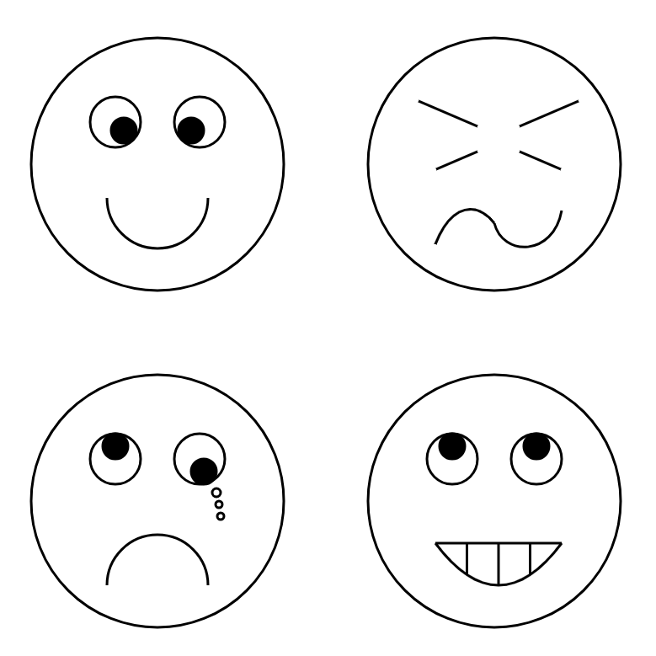

作業5：

日期：20201104

檔案名稱：video_學號或姓名.zip (customize.html + main.css + new.js)

作業說明：如下圖所示。請勿上傳影片檔

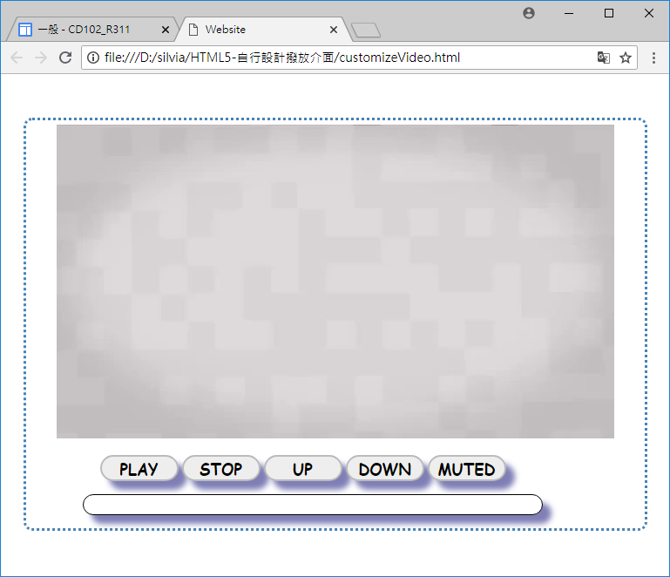

作業6：

日期：20201111

檔案名稱：dragImage_學號或姓名.zip

(dragImage.html + main.css + new.js)

作業說明：請製作一張卡片，拖曳上去的圖檔可縮小、可放大、左轉、右轉、可刪除。